EĞİTİM ÖĞRETİM YILI

5. SINIF MATEMATİK II. DÖNEM II. YAZILI SINAV SORULARI

AD **:**

SOYAD **:**

NO **:**

PUAN

1. Aşağıda verilen eşitliklerden hangisi yanlıştır?  
     
   A) B)   
     
     
   C) D)
2. Yukarıda verilen şeklin sembolle gösterilişi aşağıdakilerden hangisidir?  
     
   A)  B) [AB] C) AB] D) [AB

**A**

**B**

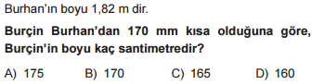

Yanda verilen beşgensel bölge gösterilen yerlerden kesildiğinde aşağıdaki çokgensel bölgelerden hangisi oluşmaz?

A) Üçgen B) Dörtgen C) Beşgen D) Altıgen

1. Bütün açıları 90° olan dörtgenler aşağıdakilerden hangisidir?  
     
   A) Kare – Yamuk  
   B) Dikdörtgen – Eşkenar Dörtgen  
   C) Kare – Dikdörtgen   
   D) Eşkenar Dörtgen – Paralelkenar
2. Aşağıda verilen eşitliklerden hangisi yanlıştır?  
     
   A) 3 km = 3000 m B) 500 mm = 5 m  
   C) 2 m = 200 cm D) 60 mm = 6 cm
3. Masanın uzunluğu 1,5 .........  
   Duvarın kalınlığı 18 .........  
   Tırnağın genişliği 9 .........  
   Verilen ifadelerin sırasıyla hangi seçenekteki ölçme birimleriyle tamamlanması daha uygun olur?  
     
   A) m , cm , cm B) m , cm , mm  
   B) cm , mm , cm D) cm , cm , mm

1. Aşağıda verilen eşitliklerden hangisi yanlıştır?  
     
   A) 1 yıl = 12 ay B) 3 ay = 90 gün   
   C) 5 hafta = 35 gün D) 1 saat = 360 saniye
2. Saat 18.25 te ders çalışmaya başlayan Selin 2 saat 45 dakika sonra çalışmasını bitirmiştir. Buna göre Selin ders çalışmayı saat kaçta bitirmiştir?  
     
   A) 20.00 B) 20.10 C) 21.00 D) 21.10
3. A) 50° B) 60° C) 70° D) 80°

Yanda verilen ABC üçgenine göre A açısının ölçüsü kaç derecedir?

A

B

C

72°

38°

?

8 cm

12 cm

A

B

C

D

1. A) 20 B) 28 C) 32 D) 40

Yanda verilen ABCD paralelkenarının çevre uzunluğu kaç cm dir?

1. Yukarıda verilen kare ile yamuğun çevre uzunlukları birbirine eşittir. Buna göre yamuğun verilmeyen kenarının uzunluğu kaç cm dir?  
     
   A) 9 B) 10 C) 11 D) 12

12 cm

9 cm

16 cm

?

13 cm

1. A) 48 B) 60 C) 76 D) 84

4 cm

10 cm

6 cm

**Yanda verilen kare ve dikdörtgenden oluşan şeklin alanı kaç cm2 dir?**

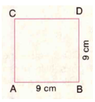  
  
A) 18 B) 36 C) 54 D) 81

Bir kenarının uzunluğu 9 cm olan ABCD karesinin alanı kaç cm’dir?

1. 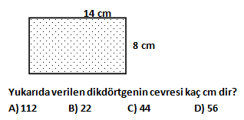

**Babamın 550 TL olan asgari ücretine % 6 zam geldi.**

Buna göre, Mehmet Emin’in babasının **yeni maaşı** kaç TL’dir?

**A) 556 TL B) 583 TL**

**C) 783 TL D) 33 TL**

1. 
2. Temizlik malzemeleri üreten bir firma yeni üreteceği deterjan için anket uygulamak istiyor. Bu anketin hangi gruba uygulanması daha uygundur?

A) İnşaat mühendisleri B) Öğretmenler

C) İlkokul öğrencileri D) Ev hanımları

1. **Aşağıdaki futbol sahasının kısa kenarı 40 metre , alanı 3200 metrekaredir. Buna göre futbol sahasının uzun kenarı kaç metredir?**

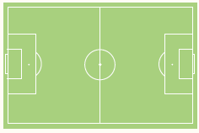

**A) 70 B) 75 C) 80 d) 90**

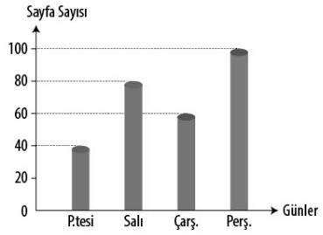

1. Yukarıdaki grafik bir öğrencinin dört günlük okuduğu sayfa sayılarını göstermektedir. Buna göre bu öğrenci dört gün boyunca toplam kaç sayfa kitap okumuştur?  
     
   A) 240 B) 260 C) 280 D) 300

Her soru 5 puandır

Başarılar